PR FESR Marche 2021-2027
Intervento 1.3.5.1b - Interventi per migliorare l’accesso al credito delle imprese tramite il sostegno alla capitalizzazione del Fondo “PATRIMONIO PMI”
CUP B39I23000190007 CIG A0671D1989
Strategia di Investimento e Piano Aziendale

Sommario
PREMESSA 2
LA SITUAZIONE CREDITIZIA IN ITALIA 2
LA SITUAZIONE CREDITIZIA NELLE MARCHE 4
L’ANDAMENTO DEGLI INVESTIMENTI DELLE IMPRESE A LIVELLO NAZIONALE E REGIONALE 7
LO STRUMENTO REGIONALE PER FAVORIRE LA CAPITALIZZAZIONE DELLE IMPRESE ATTIVATO NEL 2021 10
UNA MISURA REGIONALE PER IL SUPPORTO ALL’ACCESSO AL CREDITO 13
LE GIUSTIFICAZIONI ALLA BASE DELLA COMBINAZIONE DI STRUMENTI FINANZIARI E SOVVENZIONI 13
OBIETTIVI DEL FONDO “PATRIOMNIO PMI” 14
DESCRIZIONE SINTETICA DELL’INTERVENTO 14
DESTINATARI DELL’INTERVENTO 16
RISORSE A DISPOSIZIONE DELLA MISURA 16
GESTORE DELLA MISURA E GESTIONE DEI FINANZIAMENTI 17
SIMULAZIONI ED EFFETTO LEVA 17

PREMESSA
In premessa si richiamano i documenti recanti la Strategia di Investimento, individuabili nella Valutazione ex Ante (VEXA), adottata con nota prot. n. 29165614 del 29/03/2023 dall’Autorità di Gestione ai sensi dell’articolo 58, paragrafo 3 del Regolamento (UE) 2021/1060, e nella Relazione tecnico illustrativa e nelle Schede Tecniche descrittive dei singoli SF, di cui agli Allegati dell’Accordo Quadro sottoscritto tra la Regione Marche (Settore “Industria, Artigianato e Credito”) e il soggetto mandatario del RTI “Credito Futuro Marche” e iscritto al REP_INT 2793 del 19/09/2023, a seguito dell’aggiudicazione avvenuta con Decreto del Dirigente del Settore “SUAM e Soggetto Aggregatore” n. 304 del 4 Luglio 2023.
I suddetti documenti costituiscono la formulazione iniziale della Strategia di Investimento in quanto descrivono le modalità di attuazione degli strumenti finanziari a valere sul PR Marche FESR 21-27 nella forma del “Fondo di Partecipazione”, individuano i prodotti finanziari da offrire e i destinatari finali che si intende raggiungere con essi e i casi in cui prevedere la combinazione con il sostegno sotto forma di sovvenzioni.

LA SITUAZIONE CREDITIZIA IN ITALIA
Nel 2023 l'economia italiana ha subito un deciso rallentamento della crescita con il PIL che ha registrato un debole incremento dello 0,9% segnando una netta decelerazione rispetto al 4% dell’anno precedente. Questo rallentamento è attribuibile a vari fattori, tra cui la conclusione della ripresa post-pandemica, la riduzione della domanda internazionale e l'aumento dei costi energetici che ha influito sui settori produttivi. A questi elementi si sono aggiunte le politiche monetarie restrittive attuate dalla BCE per contenere l'inflazione.
La Banca d'Italia, in particolare, ha osservato un innalzamento dei tassi di interesse di oltre 150 punti base sui prestiti alle imprese riportandoli a livelli che non si registravano da più di un decennio. Le condizioni creditizie inasprite hanno avuto un impatto significativo sulle piccole e medie imprese (PMI), che, più delle grandi aziende, dipendono dal credito bancario per finanziare la propria operatività e crescita.
In risposta all'aumento dei tassi e alla maggiore incertezza economica, le banche hanno adottato criteri di concessione del credito più selettivi, nel tentativo di ridurre il rischio di insolvenza tra i debitori. Di conseguenza, molte PMI, operando con margini di profitto ridotti, hanno riscontrato difficoltà nell'accesso a nuovi prestiti e hanno scelto di limitare le loro richieste di credito per evitare oneri finanziari insostenibili. Questa combinazione di fattori ha portato a una contrazione del credito per le PMI, con una riduzione della crescita annuale dei prestiti del 3,8% nel 2023. Tale contrazione non è stata uniforme: i settori della manifattura e delle costruzioni, caratterizzati da elevata intensità di capitale e costi operativi fissi, sono stati particolarmente colpiti, con un impatto diretto sulla capacità di investimento e sul livello di occupazione in questi settori.
Tab. 1 -La domanda di credito delle imprese per settore di attività economica (1)
(indici di diffusione; espansione (+) / contrazione (–) della domanda di credito)
 |  | Industria manifatturiera |  |  |  | Costruzioni |  |  |  | Servizi
 |  | Nord Ovest | Nord Est | Centro | Sud-Isole | Nord Ovest | Nord Est | Centro | Sud-Isole | Nord Ovest | Nord Est | Centro | Sud-Isole
2020 | I | 0,636 | 0,608 | 0,670 | 0,653 | -0,003 | 0,042 | -0,026 | -0,104 | 0,686 | 0,648 | 0,737 | 0,719
2020 | II | 0,621 | 0,581 | 0,637 | 0,681 | 0,466 | 0,378 | 0,383 | 0,501 | 0,597 | 0,508 | 0,608 | 0,669
2021 | I | -0,289 | -0,265 | -0,230 | -0,178 | 0,132 | 0,189 | 0,188 | 0,358 | -0,317 | -0,281 | -0,204 | -0,241
2021 | II | -0,159 | -0,010 | -0,103 | -0,093 | 0,011 | 0,214 | 0,386 | 0,279 | -0,046 | -0,069 | -0,092 | -0,185
2022 | I | 0,474 | 0,360 | 0,363 | 0,417 | 0,024 | 0,136 | 0,416 | -0,039 | 0,436 | 0,281 | 0,315 | 0,429
2022 | II | -0,217 | -0,157 | -0,230 | -0,279 | 0,076 | -0,063 | 0,060 | 0,091 | -0,219 | -0,175 | -0,212 | -0,263
2023 | I | -0,336 | -0,331 | -0,343 | -0,050 | -0,267 | -0,472 | -0,126 | 0,043 | -0,428 | -0,399 | -0,399 | -0,221
2023 | II | -0,289 | -0,297 | 0,118 | -0,286 | -0,449 | -0,261 | 0,157 | -0,408 | -0,255 | -0,389 | 0,170 | -0,287
Fonte: Regional Bank Lending Survey
(1) Valori positivi dell’indice segnalano una crescita della domanda; valori negativi una flessione. L’indice di diffusione è costruito aggregando le risposte qualitative fornite dalle banche partecipanti all’indagine sulla base dei prestiti erogati alle imprese residenti nelle diverse aree geografiche e ha un campo di variazione compreso tra -1 e 1.
L'inasprimento delle condizioni creditizie non si limita all'aumento dei tassi. Secondo i dati, dell’ultima rilevazione di Banca d'Italia, il tasso di non-performing loans (NPL) tra le PMI è rimasto elevato rispetto alle grandi imprese, rafforzando la prudenza degli istituti bancari verso le aziende di dimensioni ridotte. Questo elemento ha ulteriormente penalizzato le PMI, già in difficoltà nell’accedere a finanziamenti competitivi, e ha contribuito a consolidare una maggiore selettività all’interno del mercato del credito.
Le implicazioni di questa restrizione del credito sono rilevanti non solo per le singole imprese ma anche per l'economia nazionale nel suo complesso. Le PMI, che rappresentano una componente vitale del tessuto produttivo italiano, hanno visto ridursi le loro capacità di finanziare operazioni quotidiane, investimenti in capitale fisso e progetti di espansione. Inoltre, la crescente difficoltà nel sostenere nuovi investimenti ha posto un freno all'innovazione e alla competitività delle PMI con possibili ricadute negative a lungo termine sul tasso di crescita del PIL e sull’occupazione.
Tab.2 - La domanda di credito delle imprese - determinanti della domanda (1)
(indici di diffusione; contributo all’espansione (+) / alla contrazione (–) della domanda di credito)
 |  | Spesa per investimenti |  |  |  | Fabbisogno di capitale circolante |  |  |  | Ristrutturazione del debito
 |  | Nord Ovest | Nord Est | Centro | Sud-Isole | Nord Ovest | Nord Est | Centro | Sud-Isole | Nord Ovest | Nord Est | Centro | Sud-Isole
2020 | I | 0,104 | 0,032 | 0,010 | 0,063 | 0,738 | 0,738 | 0,748 | 0,768 | 0,429 | 0,505 | 0,469 | 0,439
2020 | II | 0,337 | 0,246 | 0,246 | 0,345 | 0,622 | 0,655 | 0,645 | 0,688 | 0,542 | 0,539 | 0,521 | 0,481
2021 | I | -0,135 | -0,043 | -0,147 | -0,050 | 0,030 | -0,058 | 0,022 | 0,150 | -0,125 | -0,159 | 0,251 | 0,287
2021 | II | 0,052 | 0,227 | -0,048 | -0,094 | 0,080 | 0,166 | 0,204 | 0,075 | -0,070 | 0,090 | 0,152 | -0,160
2022 | I | 0,339 | 0,224 | 0,313 | 0,436 | 0,289 | 0,275 | 0,155 | 0,290 | 0,381 | -0,206 | 0,321 | 0,406
2022 | II | -0,338 | -0,272 | -0,344 | -0,376 | 0,175 | 0,157 | 0,186 | 0,147 | 0,113 | 0,159 | -0,301 | 0,280
2023 | I | -0,479 | -0,396 | -0,631 | -0,296 | -0,129 | -0,356 | -0,268 | -0,243 | -0,178 | -0,268 | -0,178 | -0,008
2023 | II | -0,286 | -0,252 | 0,113 | -0,286 | -0,038 | -0,205 | 0,284 | 0,137 | -0,327 | -0,257 | -0,028 | -0,200
Fonte: Regional Bank Lending Survey
(1) Valori positivi dell’indice indicano un contributo all’espansione della domanda; valori negativi un contributo alla flessione della domanda. L’indice di diffusione è costruito aggregando le risposte qualitative fornite dalle banche partecipanti all’indagine sulla base dei prestiti erogati alle imprese residenti nelle diverse aree geografiche e ha un campo di variazione compreso tra -1 e 1.
L’aumento degli oneri finanziari e la riduzione del credito disponibili per le PMI riflettono dunque una situazione di vulnerabilità del sistema economico italiano in cui l'accesso al credito sta progressivamente diventando sempre più ristretto e costoso proprio in un momento in cui le imprese avrebbero bisogno di risorse per adattarsi a un contesto globale maggiormente competitivo e dinamico.
Tab. 3 - L’offerta di credito alle imprese per settore di attività economica (1)
(indici di diffusione; irrigidimento (+) / allentamento (–) delle condizioni praticate alle imprese)
 |  | Industria manifatturiera |  |  |  | Costruzioni |  |  |  | Servizi
 |  | Nord Ovest | Nord Est | Centro | Sud-Isole | Nord Ovest | Nord Est | Centro | Sud-Isole | Nord Ovest | Nord Est | Centro | Sud-Isole
2020 | I | -0,098 | -0,138 | -0,120 | -0,162 | -0,083 | -0,106 | -0,090 | -0,145 | -0,093 | -0,139 | -0,124 | -0,161
2020 | II | -0,183 | -0,078 | -0,155 | -0,135 | -0,167 | -0,059 | -0,121 | -0,133 | -0,179 | -0,077 | -0,139 | -0,132
2021 | I | 0,010 | 0,011 | 0,008 | 0,004 | 0,019 | 0,030 | 0,031 | 0,009 | 0,011 | 0,018 | 0,021 | 0,012
2021 | II | -0,008 | -0,006 | -0,007 | -0,013 | 0,009 | 0,000 | 0,001 | 0,002 | -0,006 | -0,006 | 0,001 | -0,005
2022 | I | -0,027 | -0,006 | -0,024 | -0,030 | 0,009 | 0,028 | 0,018 | 0,002 | 0,001 | 0,019 | 0,004 | -0,002
2022 | II | 0,039 | 0,045 | 0,045 | 0,024 | 0,199 | 0,173 | 0,217 | 0,215 | 0,006 | 0,013 | 0,001 | 0,004
2023 | I | 0,017 | 0,032 | 0,026 | 0,034 | 0,104 | 0,136 | 0,065 | 0,081 | 0,056 | 0,070 | 0,050 | 0,072
2023 | II | 0,003 | 0,009 | 0,011 | 0,001 | 0,062 | 0,074 | 0,053 | 0,068 | 0,008 | 0,042 | 0,014 | 0,035
Fonte: Regional Bank Lending Survey.
(1) Valori positivi dell’indice segnalano un irrigidimento dell’offerta; valori negativi un allentamento. L’indice di diffusione è costruito aggregando le risposte qualitative fornite dalle banche partecipanti all’indagine sulla base dei prestiti erogati alle imprese residenti nelle diverse aree geografiche e ha un campo di variazione compreso tra -1 e 1.
In questo quadro macro-economico emergono con forza le necessità di interventi di politica economica che possano facilitare l'accesso al credito per le PMI, magari attraverso strumenti di patrimonializzazione o misure di supporto finanziario che migliorino la solidità delle imprese riducendo la loro dipendenza dal debito bancario.

LA SITUAZIONE CREDITIZIA NELLE MARCHE
Partendo dal quadro macroeconomico delle Marche, secondo l’indicatore trimestrale dell’economia regionale (ITER) elaborato dalla Banca d’Italia nel 2023 il prodotto regionale sarebbe cresciuto in termini reali dello 0,6%, meno che in Italia (0,9% dalle elaborazioni ISTAT) e in rallentamento rispetto all’anno precedente. L’indicatore coincidente Regio-coin per le Marche, che coglie l’andamento della componente di fondo del ciclo economico regionale depurandolo dalle componenti erratiche, segnala un progressivo indebolimento dell’attività economica nel 2023 attestandosi su valori negativi nell’ultima parte dell’anno. Nei primi mesi del 2024 l’indicatore si è portato su valori prossimi allo zero.
All’interno di questo scenario il contesto creditizio regionale del 2023 riflette una contrazione più severa rispetto alla media nazionale, con una riduzione del 3,3% nei prestiti bancari alle imprese. Le PMI locali sono state particolarmente colpite dalla stretta creditizia in quanto la loro struttura patrimoniale è spesso meno solida rispetto a quella delle grandi aziende rendendole così meno attrattive per le banche in un contesto di aumento dei tassi e di maggiore selettività nel credito. La conseguenza diretta è stata una riduzione delle capacità di investimento e di crescita delle PMI che si è tradotta in un freno all'innovazione e alla competitività dell’intero sistema produttivo regionale.
Fig. 1 Prestiti bancari alle imprese
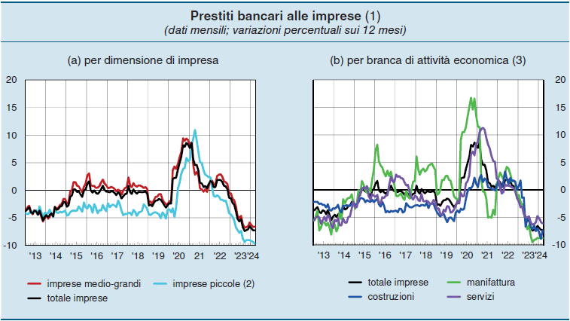
Fonte: Banca d’Italia, L’economia delle Marche Rapporto annuale, giugno 2024
(1) I dati riferiti a marzo 2024 sono provvisori. – (2) Società in accomandita semplice e in nome collettivo, società semplici, società di fatto e imprese individuali con numero di addetti inferiore a 20. – (3) Il totale include anche i settori primario ed estrattivo, la fornitura di energia elettrica, gas e acqua e le attività economiche non classificate e non classificabili
Come evidenziato dalla figura che segue la domanda di prestiti da parte delle imprese ha mostrato un forte calo nel primo semestre del 2023 per poi aumentare lievemente nel secondo (cfr. a. Andamento della domandi di credito). La debolezza della domanda ha interessato tutti i principali settori di attività economica ed è stata determinata, in un contesto di generale rialzo dei tassi di interesse, dal minor fabbisogno finanziario legato al rallentamento degli investimenti e alla ristrutturazione delle posizioni debitorie pregresse (cfr. b. Determinanti della domanda di credito).
L’aumentato onere del debito ha avuto, tra gli altri, anche l’effetto di rendere meno conveniente il rinnovo dei debiti in scadenza

Fig. 2 Condizioni del credito alle imprese
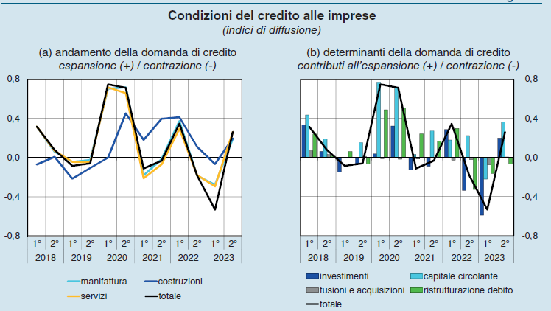
Fonte: Fonte: Regional Bank Lending Survey (RBLS)
Per ciò che riguarda le politiche di offerta degli intermediari nei confronti delle imprese nel 2023 sono rimaste nel complesso improntate alla prudenza in particolare quelle verso il settore delle costruzioni (cfr. c. Andamento dell’offerta di credito). Questo approccio alla cautela si è tradotto principalmente nella riduzione delle quantità concesse e nell’applicazione di spread più elevati sulle posizioni giudicate dagli intermediari più rischiose (cfr. d. Modalità di restrizione).
Fig. 3 Andamento dell’offerta di credito e modalità di restrizione
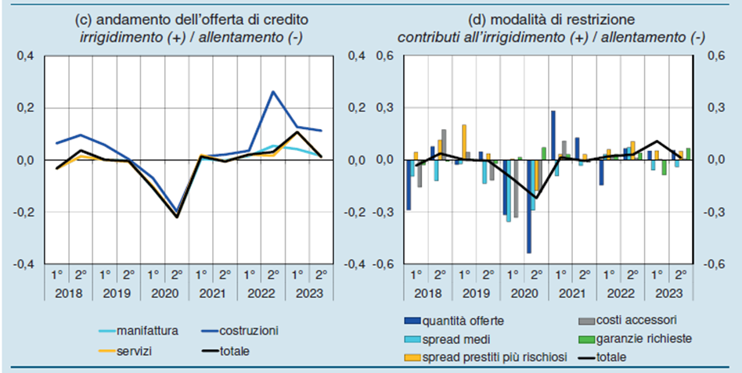
Fonte: Fonte: Regional Bank Lending Survey (RBLS)
Le imprese marchigiane, in particolare quelle operanti nei settori tradizionalmente forti come il manifatturiero e le costruzioni, si trovano in difficoltà nel mantenere il ritmo degli investimenti necessari per restare competitive. La crescente difficoltà di accesso al credito ha spinto molte PMI a rinviare o ridimensionare i loro piani di investimento preferendo l'autofinanziamento o il rinvio di progetti di espansione e di aggiornamento tecnologico. Questa tendenza rappresenta un rischio per la competitività regionale, poiché riduce la capacità delle imprese di adattarsi ai cambiamenti strutturali e tecnologici del mercato globale.
Nonostante queste difficoltà, alcune aziende delle Marche hanno beneficiato del programma Transizione 4.0 - Crediti d'imposta per stimolare gli investimenti un'iniziativa nazionale volta a stimolare l'adozione di tecnologie avanzate attraverso agevolazioni fiscali e incentivi mirati. Circa il 40% delle imprese marchigiane ha sfruttato queste agevolazioni per investire in tecnologie come l'automazione e la digitalizzazione con l'obiettivo di migliorare l'efficienza operativa e incrementare la produttività. Ciononostante, l'impatto di questi incentivi è stato parzialmente limitato dalle difficoltà creditizie soprattutto per le PMI che non dispongono delle risorse interne necessarie per co-finanziare tali investimenti. La partecipazione al programma ha, inoltre, evidenziato che una quota importante di aziende (30%) ha destinato almeno un quinto della spesa all’acquisizione di tecnologie avanzate. In particolare, circa il 20% utilizza l’intelligenza artificiale, prevalentemente di tipo predittivo, o ne prevede l’adozione: questa quota sale al 30% con riferimento al settore della robotica. Queste tecnologie sono ritenute dalle imprese rilevanti per il miglioramento dei processi produttivi e il rafforzamento della qualità e dell’affidabilità dei processi di supporto all’attività favorendo e supportando la competitività. Le aziende stanno, inoltre, progressivamente adottando strategie per limitare futuri rischi connessi con l’approvvigionamento degli input produttivi, come l’aumento del numero di fornitori e delle scorte.
La situazione attuale evidenzia la necessità di politiche di supporto mirate che facilitino l’accesso al credito per le PMI marchigiane, promuovendo una maggiore patrimonializzazione e migliorando la loro capacità di ottenere finanziamenti bancari. Questo approccio è essenziale per incentivare la crescita e l’innovazione in un contesto economico complesso dove le PMI rappresentano il motore principale dello sviluppo regionale. Interventi specifici volti a sostenere le imprese nella fase di transizione digitale e nel miglioramento della sostenibilità aziendale, nonché misure per ridurre il costo del capitale, possono contribuire a migliorare la resilienza del tessuto imprenditoriale marchigiano.
A lungo termine, la riduzione delle barriere all’accesso al credito è cruciale per evitare un ulteriore indebolimento del tessuto economico regionale. Le PMI marchigiane, pur mostrando una capacità di adattamento significativa, richiedono una stabilità finanziaria che possa supportarle nei processi di investimento e modernizzazione. Favorire l'accumulazione di capitale fisso e migliorare l'accesso a finanziamenti bancari agevolati sono elementi chiave per promuovere uno sviluppo sostenibile e inclusivo, in linea con gli obiettivi strategici della Regione Marche e delle politiche europee di coesione.

L’ANDAMENTO DEGLI INVESTIMENTI DELLE IMPRESE A LIVELLO NAZIONALE E REGIONALE
Gli investimenti delle imprese italiane hanno continuato a mostrare segni di crescita nel 2023 sebbene a un ritmo più moderato rispetto all'anno precedente. Il tasso di crescita degli investimenti è stato del 4,7%, una decelerazione rispetto al periodo precedente, influenzata dalle condizioni finanziarie restrittive e dall’incertezza economica che hanno caratterizzato il contesto globale. Questo rallentamento è particolarmente evidente nel settore delle costruzioni, dove gli investimenti sono aumentati solo del 3,1% nel 2023 a fronte dell’11,8% registrato nel 2022. La riduzione della crescita negli investimenti in costruzioni è attribuibile all'aumento dei costi di finanziamento e al rallentamento della domanda che ha indotto le imprese a rivedere i propri piani di espansione e ristrutturazione.
Nella regione Marche la tendenza degli investimenti segue dinamiche simili a quelle nazionali. Gli investimenti sono trainati principalmente dalle grandi imprese che beneficiano di una maggiore capacità di accesso al credito e di risorse patrimoniali più solide. Le PMI, invece, riscontrano maggiori difficoltà nel sostenere nuovi investimenti a causa della limitata disponibilità di credito e dell’aumento dei costi di finanziamento. Questa situazione ha ridotto la propensione all'investimento delle PMI in ambiti cruciali come la modernizzazione delle infrastrutture, l'automazione e l'adozione di tecnologie avanzate. Tali limitazioni rappresentano un freno significativo alla competitività e alla produttività delle PMI marchigiane compromettendo le loro prospettive di crescita a lungo termine.
Fig. 4 Credito per probabilità di default
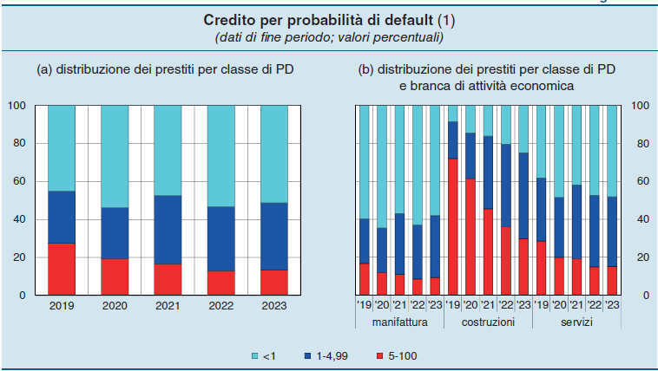
Fonte: Banca d’Italia, L’economia delle Marche Rapporto annuale, giugno 2024
(1) Sono state incluse le imprese, diverse dalle ditte individuali, con PD segnalata da almeno una banca che dispone di modelli interni per la valutazione del rischio di credito. Per le imprese affidate da più banche con modelli interni è stata considerata la media delle PD segnalate dalle diverse banche ponderata per l’importo dell’accordato. Composizione dell’ammontare dell’importo utilizzato per classi di PD.
I dati disponibili relativi al 2024 hanno indicato una tendenza simile all’anno precedente: un complessivo rallentamento degli investimenti, guidato dalle incertezze economiche globali e dall’aumento dei tassi di interesse. Questo scenario ha impattato in modo particolare le PMI marchigiane che, come anticipato, hanno registrato difficoltà in termini di accesso ai finanziamenti bancari rispetto alle aziende di dimensioni più grandi.
L’elevato costo del capitale limita ulteriormente la capacità di investimento delle PMI rendendo ancora più urgente l’adozione di politiche di supporto mirate. In particolare, interventi volti a facilitare l’accesso al credito e a incentivare l'accumulo di capitale proprio possono fortemente sostenere le PMI nel realizzare investimenti strategici promuovendo così una maggiore resilienza e competitività a livello regionale.
Le difficoltà di investimento delle PMI nelle Marche riflettono una problematica strutturale che richiede interventi specifici, sia a livello regionale che nazionale. La patrimonializzazione delle imprese potrebbe rappresentare una soluzione strategica riducendo la dipendenza dal credito bancario e migliorando la solidità finanziaria delle aziende. Questo approccio potrebbe inoltre contribuire a creare un ambiente più favorevole all'innovazione e alla crescita sostenibile, aiutando le imprese regionali a superare le sfide attuali e a posizionarsi meglio per il futuro.
L’attuale situazione economica e creditizia nelle Marche mette in evidenza la vulnerabilità delle PMI di fronte a un contesto di crescente complessità e volatilità. Da un lato, la riduzione del credito disponibile, conseguenza diretta delle politiche monetarie restrittive e della crescente prudenza delle banche, limita l'accesso alle risorse finanziarie indispensabili per sostenere gli investimenti e stimolare la crescita. Dall'altro lato, la necessità di competere in un mercato globale sempre più tecnologico e innovativo richiede alle PMI un livello di adattamento e modernizzazione che si scontra con le limitazioni strutturali del loro accesso al credito.
Le stesse PMI, inoltre, con risorse patrimoniali spesso limitate rispetto alle grandi imprese, si trovano in una posizione di svantaggio non solo in termini di credito ma anche per quanto riguarda la capacità di reagire ai cambiamenti e agli shock esterni. Questa situazione aumenta il rischio di una perdita di competitività per il tessuto economico regionale che risulta meno resiliente e reattivo rispetto ai mutamenti delle condizioni di mercato.
Di fronte a tali sfide, emerge con chiarezza l'opportunità di promuovere un percorso di rafforzamento strutturale per le PMI, volto a facilitare l'accumulo di capitale proprio e a creare le condizioni per un accesso al credito più agevolato e sostenibile. Questo intervento strategico, attraverso misure che possano facilitare la patrimonializzazione delle imprese e incentivare la loro crescita, appare essenziale non solo per supportare le PMI nel breve termine, ma anche per assicurare la stabilità e la competitività dell'economia regionale delle Marche nel lungo periodo. Un aumento del capitale proprio fornirebbe infatti alle PMI le risorse necessarie per investire in innovazione, per modernizzare le proprie strutture operative e per competere efficacemente sui mercati internazionali, rafforzando al contempo la resilienza del sistema economico regionale.

I dati sopra esposti relativi al contesto nazionale e regionale esito dell’analisi 2024 della Banca d’Italia (La domanda e l'offerta di credito a livello territoriale e L’economia delle Marche) riprendono, in parte, e confermano la tendenza evidenziata nel rapporto sul Censimento permanente delle imprese 2023 elaborato da ISTAT. I dati sottolineano come sia ancora forte il ricorso all’utilizzo di risorse interne per finanziare l’attività di impresa: la fase post-pandemica è stata caratterizzata da una marcata ripresa dell’inflazione e dal conseguente avvio di una politica restrittiva da parte delle principali banche centrali. Nel 2022 l’autofinanziamento come strumento di finanziamento interno è stato adottato dall’80,3% delle imprese con almeno 3 addetti. I principali utilizzatori di questo tipo di finanziamento sono le imprese di minore dimensione (82,3% delle microimprese) appartenenti al settore produttivo dei Servizi. Al secondo posto tra le fonti principali di finanziamento si colloca il finanziamento bancario, distinto in credito bancario a medio-lungo termine (28,2%) e a breve termine (11,5%).
L’esposizione bancaria è particolarmente elevata nell’Industria in senso stretto, il 35,8% per il medio-lungo termine e il 17,5% per il credito a breve termine. Tra le forme di finanziamento esterno complementari al credito bancario di particolare diffusione risultano sia leasing e factoring (9,1%) che i crediti commerciali (5,5%).
Nell’ambito delle fonti di finanziamento (Tab. 5) interne si evidenzia il ricorso all’equity mediante aumento di capitale netto (2,7%). Complessivamente, il capitale proprio si riduce di un punto percentuale rispetto al periodo pre-pandemico e resta appannaggio della grande impresa. Gli incentivi e agevolazioni pubbliche hanno segnato un deciso incremento di diffusione, soprattutto, grazie ai decreti governativi che hanno fatto seguito al periodo pandemico. Il ricorso al finanziamento pubblico registra un marcato aumento anche grazie alle politiche di sostegno che sono state sviluppate e realizzate.

Tab. 5 Imprese per principali fonti di finanziamento, settore di attività economica, classe di addetti e ripartizione territoriale. Valori assoluti e percentuali (2022)
Dim.  Area | Autofin. | Equity (mezzi propri) | Credito bancario breve termine (<12 m) | Credito bancario medio/ lungo termine (>12 m) | Credito com.le | Contrib. e/o fondi UE | Finanz. pubblici | Leasing/ factoring | Incentivi e/o agevolazi. pubbliche | Altre fonti
3-9 | 82,3 | 2,3 | 9,4 | 25,1 | 4,7 | 2,1 | 1,8 | 6,8 | 2,9 | 2,4
10-19 | 72,8 | 3,5 | 16,8 | 37,2 | 7,8 | 3,3 | 2,5 | 15,8 | 5,0 | 2,9
20-49 | 72,4 | 4,4 | 22,1 | 43,2 | 9,5 | 4,8 | 3,0 | 20,5 | 7,7 | 2,7
50-99 | 73,6 | 6,9 | 25,8 | 44,7 | 10,6 | 5,5 | 3,4 | 22,6 | 8,0 | 3,0
100-249 | 75,0 | 9,4 | 29,0 | 43,9 | 11,6 | 5,1 | 3,5 | 22,9 | 7,2 | 2,7
250 > | 74,9 | 13,6 | 30,6 | 39,2 | 13,0 | 5,4 | 3,8 | 21,5 | 6,6 | 3,9
Totale | 80,3 | 2,7 | 11,5 | 28,1 | 5,5 | 2,5 | 2,0 | 9,1 | 3,5 | 2,5
Centro | 79,2 | 3,0 | 12,7 | 27,2 | 6,8 | 2,3 | 1,7 | 8,0 | 2,3 | 3,1
Italia | 80,3 | 2,7 | 11,5 | 28,1 | 5,5 | 2,5 | 2,0 | 9,1 | 3,5 | 2,5
Fonte: ISTAT, Censimento permanente delle imprese 2023: primi risultati, Novembre 2023
Nota: per “Totale” si intendono tutte per imprese per settore/attività produttiva
L’analisi dei motivi per cui le imprese (con almeno 3 addetti) hanno fatto ricorso al finanziamento esterno (Tab. 5) ha evidenziato come motivazione principale le esigenze di liquidità o di reperimento di capitale liquido per il 43,1% delle realtà imprenditoriali a livello nazionale mentre nell’area “Centro” il 44,4%, seguita dal finanziamento dell’attività ordinaria, come ad esempio la copertura delle spese per il personale, spese correnti e altre (37,5% a livello nazionale e il 40,3% per il “Centro”).
Si evidenzia che le imprese di dimensione minore ricorrono al finanziamento esterno per attività dal carattere operativo e corrente mentre le imprese di dimensioni maggiori vi fanno ricorso per investimenti, ad esempio, finalizzati all’ampliamento della propria capacità produttiva (29,8% su base nazionale, 27% “Centro”). Tra le motivazioni meno diffuse sono state registrate quelle relative ad investimenti in nuove tecnologie di tipo digitale (8,9% a livello nazionale e 7,6% per il “Centro”) e gli investimenti per rafforzare processi di internazionalizzazione (1,3%).
Tab. 5 Motivi per cui le imprese hanno fatto ricorso al finanziamento esterno per settore di attività economica, classe di addetti e ripartizione territoriale. Valori assoluti e percentuali (2022)
Dim.  Area | Investimenti ampliamento capacità produttiva | Investimenti implementare misure responsabilità sociale e ambientale | Investimenti nuove tecnologie tipo digitale | Investimenti nuove tecnologie tipo non digitale * | Internazionalizzazione | Partecip. (anche azionaria) altre imprese | Esigenze liquidità e/o capitale liquido | Attività ordinaria ** | Altro motivo
3-9 | 25,1 | 0,9 | 7,1 | 1,8 | 0,8 | 0,2 | 44,7 | 39,4 | 20,9
10-19 | 37,5 | 1,6 | 11,2 | 3,6 | 1,7 | 0,8 | 39,9 | 34,2 | 19,8
20-49 | 46,5 | 2,5 | 15,5 | 3,8 | 3,6 | 1,4 | 38,7 | 31,1 | 17,1
50-99 | 50,2 | 3,7 | 17,3 | 4,8 | 4,5 | 2,4 | 37,1 | 29,5 | 17,1
100-249 | 50,2 | 4,4 | 18,2 | 5,7 | 5,6 | 4,6 | 37,5 | 30,9 | 18,0
250 > | 45,6 | 7,3 | 17,7 | 8,4 | 6,0 | 8,7 | 36,4 | 33,7 | 22,4
Totale | 29,8 | 1,3 | 8,9 | 2,4 | 1,3 | 0,6 | 43,1 | 37,5 | 20,3
Centro | 27,0 | 1,0 | 7,6 | 1,8 | 1,3 | 0,4 | 44,4 | 40,3 | 19,3
Italia | 29,8 | 1,3 | 8,9 | 2,4 | 1,3 | 0,6 | 43,1 | 37,5 | 20,3
Fonte: ISTAT, Censimento permanente delle imprese 2023: primi risultati, Novembre 2023
[*] Ad esempio: tecnologie green; [**] Ad esempio: personale, spese correnti, ecc.
Nota: per “Totale” si intendono tutte per imprese per settore/attività produttiva
Relativamente alle richieste di nuovo credito (Tab. 6) l’analisi realizzata ha evidenziato che quasi una impresa su quattro (24,0%) ha richiesto prestiti a banche o ad altri intermediari, (il 22,4% per l’area “Centro”) in particolare modo se di media (43,8%) o grande dimensione (40,8%). La maggioranza delle imprese che ha richiesto un prestito ha dichiarato di averlo ricevuto per l’ammontare richiesto (84,4% a livello nazionale e 80,8% a per l’area del “Centro”) mentre circa il 10% (a livello nazionale e “Centro”) ha dichiarato di averlo ricevuto ma per un ammontare inferiore. Le imprese che hanno dichiarato di non averlo ricevuto sono il 3,5% (Italia) e il 6,8% (Centro).
I prestiti richiesti per oltre la metà delle imprese (51,3% a livello nazionale e 53% per l’area “Centro”9 non era assistito da garanzia pubblica mentre lo era parzialmente per il 31,1% a livello nazionale e per il 29,5% per il “Centro”. Nel 17,6% dei casi, sia a livello nazionale che per l’area del “Centro”, il prestito era invece totalmente assistito da garanzia pubblica.
Tab. 6 Imprese che hanno richiesto prestiti a banche o altri intermediari per settore di attività economica, classe di addetti e ripartizione territoriale. Valori assoluti e percentuali (2022)
Dim.  Area | Imprese che hanno richiesto prestiti a banche o altri intermediari | L'impresa ha ottenuto il prestito richiesto: |  |  |  | Il prestito era assistito da garanzia pubblica:
Dim.  Area |  | Sì, per l'ammontare richiesto | Sì, ma per ammontare inferiore | Esito non ancora noto | No | Sì, completamente | Sì, parzialmente | No
3-9 | 20,4 | 82,0 | 10,7 | 2,7 | 4,6 | 19,4 | 27,3 | 53,2
10-19 | 34,5 | 89,3 | 7,3 | 2,2 | 1,2 | 14,5 | 37,4 | 48,1
20-49 | 41,4 | 89,0 | 7,3 | 2,3 | 1,4 | 14,1 | 41,6 | 44,3
50-99 | 43,9 | 90,7 | 6,1 | 2,0 | 1,2 | 12,1 | 42,7 | 45,2
100-249 | 43,4 | 90,5 | 6,1 | 2,1 | 1,2 | 9,8 | 39,4 | 50,8
250 > | 40,8 | 89,8 | 5,7 | 3,7 | 0,8 | 7,3 | 26,5 | 66,2
Totale | 24,0 | 84,4 | 9,5 | 2,6 | 3,5 | 17,6 | 31,1 | 51,3
Centro | 22,4 | 80,8 | 9,7 | 2,7 | 6,8 | 17,6 | 29,5 | 53,0
Italia | 24,0 | 84,4 | 9,5 | 2,6 | 3,5 | 17,6 | 31,1 | 51,3
Fonte: ISTAT, Censimento permanente delle imprese 2023: primi risultati, Novembre 2023
Nota: per “Totale” si intendono tutte per imprese per settore/attività produttiva

LO STRUMENTO REGIONALE PER FAVORIRE LA CAPITALIZZAZIONE DELLE IMPRESE ATTIVATO NEL 2021
Attraverso la LR 33 del 2 dicembre 2021, art. 12 della DGR 1572 del 13 dicembre 2021 “Misure Urgenti per il sostegno alle attività produttive a seguito dell’emergenza epidemiologica Covid–19” – DDS PLI n. 850 del 30/12/2021 è stato sviluppato l’intervento “Concessione di contributi per la capitalizzazione e patrimonializzazione delle piccole e microimprese a sostegno della ripresa produttiva”. Con Decreto del Servizio “Attività produttive, Lavoro e Istruzione” n. 850/2021 è stato emanato il bando finalizzato alla patrimonializzazione delle PMI marchigiane, sia per quelle già costituite sotto forma di società di capitali che per quelle con l’obbligo di trasformazione/conferimento in società di capitali.
L’iniziativa ha previsto, nell’ambito del regime di Temporary Framework collegato all’emergenza epidemiologica Covid-19, la possibilità di accedere a un contributo regionale pari al 50% dell’aumento di capitale effettuato dall’impresa successivamente alla domanda presentata ai Confidi (gestori dell’intervento) con un aumento di capitale minimo di € 10.000,00 e un contributo massimo pari a € 25.000,00 per singola impresa. La dotazione finanziaria complessiva dell’intervento è stata di 6 meuro.
Dall’ultimo monitoraggio effettuato da Regione Marche (aprile 2024) è risultato un importo di spesa di poco meno di 6 milioni per un totale di contributi erogati di 5.985.598,10 € per un totale di 263 imprese coinvolte. Complessivamente l’aumento di capitale è stato di circa 12,147 milioni di euro.
Tab. 7 Principali dati sull’operatività del Fondo
Voce | Importo
Dotazione finanziaria | 6.000.000,00 €
Importo spesa | 5.995.653,38 € [*]
Contributi erogati | 5.985.598,10 € [**]
Numero imprese agevolate | 263
Incremento aumento di capitale | 12.147.104,00 €
Fonte: Regione Marche, aprile 2024
[*] il fondo è gestito da 3 Confidi, ciascuno dei quali detiene un proprio plafond; uno dei 3 Confidi ha terminato l’istruttoria delle domande ad esso pervenute e, non disponendone di altre entro la scadenza del bando, si è creata tale economia
[**] la differenza tra l’importo della spesa e i contributi erogata verrà colmata con le operazioni in fase di verifica
Relativamente alla distribuzione territoriale delle imprese “agevolate” come evidenziato dalla tabella sottostante la provincia di Ancona ha visto il coinvolgimento di 80 imprese per un contributo erogato di 1.882.731,67 € seguita da Ascoli Piceno per un totale di 55 imprese e un contributo complessivo di 1, 2 Meuro. La provincia di Macerata è stata quello che ha visto un minor coinvolgimento di imprese (35) con un contributo erogato di poco sopra gli 800 mila euro.
Tab. 8 Imprese beneficiarie e contributo per provincia
Provincia | N. imprese | Contributo | % assorbimento
Ancona | 80 | 1.882.731,67 € | 31%
Ascoli Piceno | 55 | 1.209.926,78 € | 20%
Fermo | 41 | 990.000,00 € | 17%
Macerata | 35 | 816.637,50 € | 14%
Pesaro e Urbino | 52 | 1.086.302,15 € | 18%
Totale | 263 | 5.985.598,10 € | 100%
Fonte: Regione Marche, aprile 2024
È riportata di seguito la distribuzione territoriale, a livello comunale, dei contributi erogati alle micro e piccole imprese. I comuni che sono risultati essere più attivi, in termini di partecipazione delle imprese, considerando 200 mila euro come soglia minima sono: Senigallia (552 500,00 €), Ascoli Piceno (501.926,78 €), Ancona (352.466,67 €), Jesi (332.265,00 €), Macerata (330.137,50 €), Pesaro (287.500,00 €), San Benedetto del Tronto (237.500,00 €) e Osimo (200.000,00 €).
Fig. 5 Distribuzione dei contributi per comune
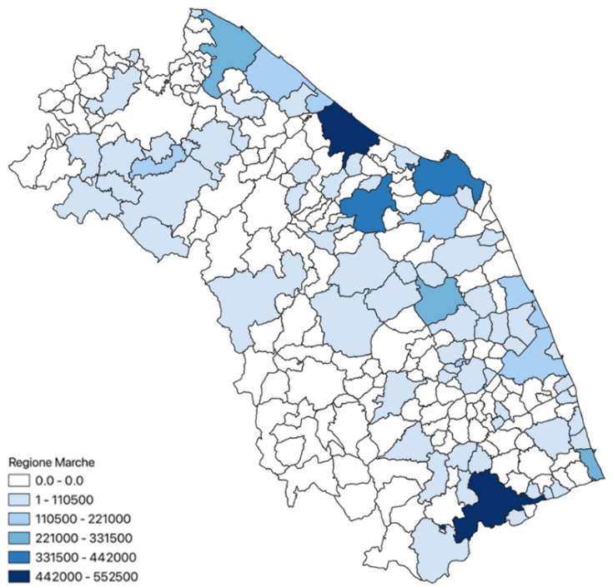
Fonte: Regione Marche, aprile 2024
Il settore di attività economica (NACE) delle piccole e microimprese che hanno ricevuto un contributo per la capitalizzazione e patrimonializzazione che è risultato essere prevalente è quello delle (C.) Attività manifatturiere con 51 imprese per un totale di circa 1,2 Meuro di contributi. Sono state 36 le realtà appartenenti alle (L.) Attività immobiliari per un totale di 877 mila euro di contributi erogati, così come quelle attive nel (G.) Commercio all'ingrosso e al dettaglio; riparazione di autoveicoli e motocicli con un contributo di 801 mila euro.
Tab. 9 Contributo per settore attività economica e numero imprese
NACE - Settore attività economica | N. imprese | Contributo
A. Agricoltura, silvicoltura e pesca | 7 | 175.000,00 €
C. Attività manifatturiere | 51 | 1.191.555,28 €
F. Costruzioni | 25 | 555.500,00 €
G. Commercio all'ingrosso e al dettaglio; riparazione di autoveicoli e motocicli | 36 | 801.102,15 €
H. Trasporto e magazzinaggio | 4 | 100.000,00 €
I. Attività dei servizi di alloggio e di ristorazione | 15 | 345.000,00 €
J. Servizi di informazione e comunicazione | 26 | 575.453,17
K. Attività finanziarie e assicurative | 4 | 100.000,00 €
L. Attività immobiliari | 36 | 877.500,00 €
M. Attività professionali, scientifiche e tecniche | 33 | 730.450,00 €
N. Attività amministrative e di servizi di supporto | 16 | 357.950,00 €
P. Istruzione | 3 | 75.000,00 €
Q. Attività dei servizi sanitari e di assistenza sociale | 1 | 10.500,00 €
R. Arte, spettacoli e tempo libero | 4 | 55.587,50 €
S. Altre attività di servizi | 2 | 35.000,00 €
Totale | 263 | 5.985.598,10 €
Fonte: Regione Marche, aprile 2024

Fig. 6 Contributo per settore attività economica
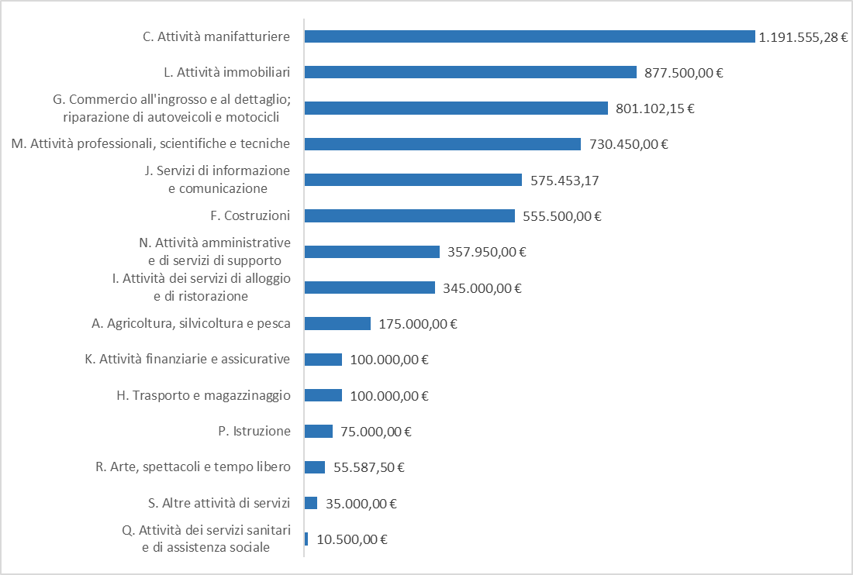
Fonte: Regione Marche, aprile 2024
Sulla base delle performance e dei risultati postivi raggiunti attraverso la misura in oggetto Regione Marche ha sviluppato all’interno della programmazione FESR 2021-2027 un nuovo intervento di supporto all’acceso al credito delle imprese attraverso la costituzione del Fondo Patrimonio PMI. La misura è dettagliata nelle sezioni che seguono.

UNA MISURA REGIONALE PER IL SUPPORTO ALL’ACCESSO AL CREDITO

LE GIUSTIFICAZIONI ALLA BASE DELLA COMBINAZIONE DI STRUMENTI FINANZIARI E SOVVENZIONI
Il paragrafo intende dimostrare che le sovvenzioni previste dal Fondo “PATRIMONIO PMI” sono collegate e necessarie all’attuazione dello strumento finanziario.
In particolare l’operazione congiunta di aumento del capitale e programma di investimento richiesto all’impresa tende a generare quello che in termini anglosassoni è definito “financial viability gap”, ovvero la necessita della sovvenzione per svolgere il progetto e ripagare il prodotto finanziario, embedded nello strumento finanziario combinato. In tale maniera la sovvenzione pubblica fornita all’impresa riduce le sue spese in conto capitale, aumentando nel contempo la sostenibilità finanziaria del progetto.
La combinazione di SF e sovvenzioni a gestione condivisa nell’operatività del Fondo “PATRIMONIO PMI” svolge quindi un ruolo importante nel raggiungimento degli obiettivi politici regionali e nel risolvere i fallimenti del mercato legati alla progettazione, alla fattibilità e all’accesso su interventi di capitalizzazione. In tale caso infatti si rende necessaria soprattutto per evitare che l’investimento, senza un sostegno aggiuntivo, non sarebbe in grado di generare sufficienti ritorni economici o risparmi sui costi che renda l’operazione di capitalizzazione sostenibile.
La quota di contributo in conto investimenti combinata con la quota percentuale di finanziamento bancario agevolato da sovvenzioni che ne riducono il costo, sicuramente tende a stimolare la domanda di credito e attrarre maggiori finanziamenti privati.
Oltre a ciò, lo strumento della sovvenzione a riduzione del costo degli interessi e della garanzia privata combinato con un fondo di garanzia in forma di riassicurazione è ormai da tempo utilizzato nella strategia regionale di sostegno al credito con esiti molto positivi e gradimento da parte delle imprese. Ciò si ritene possa essere efficace anche se si considera la graduale riduzione dei tassi di interesse bancari di questi ultimi mesi.
A dimostrazione di quanto sostenuto si rimanda al successivo paragrafo “SIMULAZIONI ED EFFETTO LEVA”.

OBIETTIVI DEL FONDO “PATRIOMNIO PMI”
Il Fondo “PATRIMONIO PMI” intende agevolare l’accesso al credito attraverso operazioni di aumento di capitale sottoscritte da uno o più soci o investitori terzi e finalizzata a consentire la prosecuzione e il rilancio dell’attività d’impresa attraverso un programma di investimento, sulla base di un mix integrato di agevolazioni sullo stesso progetto di impresa.

DESCRIZIONE SINTETICA DELL’INTERVENTO
La misura si compone di due linee di intervento: i) Linea A. Supporto alla patrimonializzazione di nuove società di capitali a seguito di trasformazione di società di persone e/o ditte individuali e che deliberano un aumento di capitale di almeno 25.000,00€; ii) Linea B. Rafforzamento patrimoniale delle micro, piccole e medie imprese (MPMI) già costituite come società di capitali e che deliberano un aumento di capitale di almeno 30.000,00€.
L’aumento di capitale rappresenta il prerequisito a cui segue l’investimento e il contributo regionale. L’importo dell’investimento da realizzare deve essere almeno pari all’importo dell’aumento di capitale deliberato e versato. Per fare fronte alla quota di investimento eccedente l’aumento di capitale fino a copertura dell’intero investimento, l’impresa può utilizzare risorse proprie e/o richiedere un finanziamento bancario a condizioni di mercato. Gli investimenti devono essere effettuati entro 12 mesi dalla data comunicazione di concessione del contributo. La documentazione attestante l’avvenuta trasformazione, l’avvenuto aumento e versamento del capitale sociale deve essere trasmessa entro i 60 giorni dalla comunicazione della concessione del contributo.
Finanziamento agevolato a sostegno dell’investimento. L’impresa, al fine di sostenere l’investimento connesso all’aumento di capitale, deve richiedere un finanziamento bancario a medio-lungo termine di durata non inferiore ai 36 mesi, con le seguenti caratteristiche:
- Importo pari a
  - 75% del valore dell’aumento di capitale, nel caso di operazioni rientranti nella linea A, da effettuare al netto del contributo regionale in c/investimenti (esempio nella tabella di cui al paragrafo “SIMULAZIONI ED EFFETTO LEVA”).
  - 50% del valore dell’aumento di capitale, nel caso di operazioni rientranti nella linea B, da effettuare al netto del contributo regionale in c/investimenti (esempio nella tabella di cui al paragrafo “SIMULAZIONI ED EFFETTO LEVA”).
- Durata massima 72 mesi, di cui massimo 12 di preammortamento;
L’operazione di finanziamento deve essere richiesta dalle imprese e deliberate dalle Banche e dai Confidi di 1° grado in data successiva a quella di sottoscrizione del Contratto istitutivo del Fondo Nuovo Credito PATRIMONIO PMI tra la Regione Marche e il Soggetto Gestore.
Durata, caratteristiche dell’intervento e tipologia di agevolazione. La durata del Fondo Nuovo Credito PATRIMONIO PMI è di 48 mesi, a decorrere dalla trasmissione da parte della Regione dell’Autorizzazione all’avvio del servizio, ai sensi dell’articolo 10 dell’Accordo quadro; tale durata può essere prolungata di comune accordo tra le parti e comunque non può superare il termine del 31 dicembre 2029.
L’intervento è costituito da un contributo a fondo perduto in c/investimenti associato a uno Strumento Finanziario (SF) che interviene indirettamente tramite riassicurazione pubblica a titolo gratuito sul prestito ottenuto dalla Banca, previo ottenimento di garanzia di primo grado concessa dai Confidi sul prestito medesimo, a cui è associato un ulteriore contributo in c/interessi e c/oneri garanzia di 1° grado rilasciata dai Consorzi Fidi (Confidi), quale unica operazione ai sensi del Reg.to UE 2021/1060, articolo 58(5).
Strumento finanziario. Sul finanziamento agevolato richiesto dall’impresa interviene uno strumento finanziario quale Fondo pubblico di riassicurazione su garanzia concessa da un Confidi di 1° grado: i) percentuale massima garanzia 1° grado del 80%; ii) percentuale garanzia Fondo pubblico di riassicurazione del 70%. È possibile prevedere una co-partecipazione con il Fondo Centrale di Garanzia ex lege 662/1996, nel qual caso tali percentuali si riducono rispettivamente al 70% e al 10%.
L’aiuto collegato allo SF verrà determinato in linea con la Decisione n. 4505 del 06/07/2010 della CE.
Contributo in c/interessi e c/oneri garanzia. Al Fondo PATRIMONIO PMI, associato al finanziamento agevolato, si aggiunge un contributo composto dalle due sottostanti voci:
B.1 Interessi:
- la sovvenzione prevede una riduzione del tasso nominale annuo del 2,5% (riduzione di 250 bp), con un massimale di € 6.000,00;
- in caso di tasso nominale annuo inferiore al numero di punti base di cui al punto precedente, la riduzione è limitata al tasso nominale annuo stesso;
- interessi a tasso fisso, nel rispetto del principio degli Aiuti trasparenti (Reg. UE n. 1407/2013, art. 4, comma 1 / Reg. UE 651/2014, art. 5, comma 1)
- calcolo della sovvenzione in linea con la Comunicazione della Commissione relativa alla revisione del metodo di fissazione dei tassi di riferimento e di attualizzazione (2008/C 14/02)
B.2 Oneri garanzia (Confidi 1° grado):
- La sovvenzione è pari al 100% sia della Commissione di garanzia del Confidi di 1° grado (la Commissione di garanzia deve essere fissata obbligatoriamente allo 0,60% annuo dell’importo nominale della garanzia di 1° grado), sia degli altri oneri del Confidi di 1° grado, ad esclusione di quelli potenzialmente recuperabili dall’impresa (quote/cauzioni e similari);
- In ogni caso, la sovvenzione, come calcolata al punto precedente, non può eccedere l’importo di € 5.000,00 e gli oneri applicati dal Confidi di 1° grado (al netto di quelli potenzialmente recuperabili dall’impresa) non possono superare l’importo della sovvenzione, come calcolata al punto precedente.
Contributo c/investimenti. Si tratta di un contributo diretto alla spesa per gli investimenti connessi all’aumento di capitale: i) Linea A) Contributo in c/investimenti fino a un massimo del 30% del valore dell’aumento di capitale sottoscritto e versato, con un valore massimo del contributo pari a 25.000,00 €; ii) Linea B) Contributo in c/investimenti fino ad un massimo del 20% del capitale deliberato e sottoscritto, fino ad un massimo di 30.000,00 €
La somma del valore nominale del finanziamento agevolato e del contributo in c/capitale non deve superare l’ammontare del progetto. L’ammontare nominale del finanziamento agevolato deve risultare superiore all’importo del contributo in c/capitale.
Il rispetto contestuale di tali limiti è necessario affinché la riassicurazione concessa dal Fondo PATRIMONIO PMI possa essere concessa.
Programma di investimento. Il programma di investimento deve essere realizzato nel territorio della Regione Marche entro al massimo 12 mesi dalla data di comunicazione da parte del soggetto Gestore sulla regolarità e completezza del contributo concesso.
In caso di mancata realizzazione del programma di investimento nei termini previsti dal bando, verrà richiesta la restituzione del contributo in c/capitale e in c/interesse ottenuti dall’impresa sulla parte di finanziamento agevolato in proporzione. Per il programma di investimento sono ammissibili, a titolo indicativo, le spese sostenute per l’acquisto di:
- Macchinari, Impianti di produzione, attrezzature, arredi di nuovi di fabbrica necessari per il conseguimento delle finalità produttive;
- Software & hardware;
- Marchi, di brevetti e licenze di produzione;
- Opere murarie, opere di bonifica, impiantistica e costi assimilate, anche finalizzati all’introduzione di criteri di ingegneria antisismica nel limite del 20% delle precedenti lettere a), b) e c) e costituiscono spesa ammissibile solo se direttamente correlate e funzionali all’attività operativa dell’impresa e all’istallazione dei beni oggetto dell’investimento;
- Investimenti green (rinnovabili, riciclo e riutilizzo di materiali, Risparmio di energia, ecc.)
- Consulenze strategiche e tecniche nel limite del 10% delle voci precedenti.
Operazioni non ammissibili. Non sono ammissibili le operazioni riguardanti: ● aumento di capitale che derivi da trasformazioni di finanziamento da parte di soci, riclassificazione di riserve ed operazioni equiparabili; ● operazioni contabili di conferimento di riserve, apporto di beni e altre risorse in natura; ● aumento di capitale nel caso in cui siano già state deliberate o effettuate nel corso dell’ultimo esercizio riduzioni di capitale volontarie dei soci o distribuzioni di riserve o altre voci patrimoniali.

DESTINATARI DELL’INTERVENTO
Le imprese che possono accedere alle agevolazioni devono essere in possesso obbligatoriamente dei seguenti requisiti:
- MPMI ai sensi dell’Allegato I al Reg. UE n. 651/2014 operanti in tutti i settori di attività economica, con esclusione di quelli previsti dal Reg. UE 1058/2021 e 1060/2021 e dal regime di Aiuto adottato;
- non essere incorsi in cause di divieto, sospensione o decadenza previste dall’art. 67 del D. Lgs.159/2011 e successive modificazioni (Codice antimafia) nei confronti dei soggetti previsti, a seconda della tipologia dell'impresa richiedente, all'art. 85 del medesimo decreto;
- non trovarsi in stato di fallimento, liquidazione coatta, liquidazione volontaria, concordato preventivo, ad eccezione del concordato di continuità, o altre procedure concorsuali previste dalla legge fallimentare secondo le vigenti disposizioni in materia di aiuti di stato;
- divieto “imprese in difficoltà” (Regolamento 651/2014 – Art. 2.18);
- regolarità DURC o documento equipollente;
- avere sede legale e/o operativa nella Regione Marche
In aggiunta ai requisiti sopra elencati in funzione delle Linee di intervento è necessario possedere i criteri che seguono:
Linea A | Forma giuridica: ditta individuale o società di persone
Linea A | Risultare attivi da almeno 12 mesi
Linea B | Forma giuridica: società di capitali
Linea B | Essere attiva da oltre 36 mesi e in possesso di almeno due bilanci chiusi e depositati

RISORSE A DISPOSIZIONE DELLA MISURA
La dotazione finanziaria complessiva è pari a 8.236.908,80 € comprensiva delle commissioni di gestione dovute al Soggetto Gestore nella misura percentuale proposta dallo stesso in sede di aggiudicazione dell’Accordo Quadro: la dotazione netta a favore delle imprese è pari a 7.909.737,28 €.

GESTORE DELLA MISURA E GESTIONE DEI FINANZIAMENTI
Il soggetto gestore della misura è stato individuato nel Raggruppamento temporaneo di imprese (RTI) denominato “CREDITO FUTURO MARCHE”, aggiudicatario dell’Accordo Quadro sottoscritto in data 19 settembre 2023, composto da UNI.CO. Società Cooperativa, sede legale Via Sandro Totti 4, 60131 Ancona, p.iva 01422550424 – mandataria; Banca Agevolarti S.p.A., sede legale Via Crescenzo del Monte, 31 00153 Roma (RM), p.iva 10251421003 – mandante; Confidicoop Marche soc. coop, sede legale Via Sandro Totti, 10, 60131, Ancona (AN), p.iva 02000860425 – mandante.

SIMULAZIONI ED EFFETTO LEVA
Per comprendere gli effetti in numeri dell’agevolazione sono riportati nella tabella che segue alcuni esempi sia per le operazioni relative alla Linea A (nuove società di capitali) che per la Linea B (già costituite come società di capitali).
Relativamente alla Linea A ipotizzando un aumento di capitale di 25.000,00 € [a] il contributo a fondo perduto è di 7.500,00 € [c]. Sul rimanente importo di 17.500,00 € l’impresa riceverà un finanziamento fino al massimo (75%) di 13.125,00 € [d] agevolato dallo SF e dai contributi in c/interessi [e] e c/oneri garanzia [f]. I restanti 4.375,00 € (25%) sono a carico di risorse proprie dell’impresa o derivanti da finanziamento bancario senza agevolazione. L’importo del contributo totale [h] è di 10.281,13 € mentre l’importo della spesa complessiva del Fondo per ogni singola operazione [l] è di 9.729,88 €. Il rapporto tra l’importo della spesa del Fondo sull’aumento di capitale realizzato [m] è il 38,92 %.
In riferimento alla Linea B se si ipotizza un aumento di capitale di 30.000,00 € [a] il contributo a fondo perduto è di 6.000,00 € [c]. Sul restante importo di 24.000,00 € l’impresa riceverà un finanziamento fino al massimo (50%) di 12.000,00 € [d] agevolato dallo SF e dai contributi in c/interessi [e] e c/oneri garanzia [f]. I restanti 12.000,00 € (50%) sono a carico di risorse proprie dell’impresa o derivanti da finanziamento bancario senza agevolazione. L’importo del contributo totale [h] è di 8.585,60 € mentre l’importo della spesa complessiva del Fondo per ogni singola operazione [l] è di 8.081,60 €. Il rapporto tra l’importo della spesa del Fondo sull’aumento di capitale realizzato [m] è il 26,94 %%. Nella tabella che segue è, inoltre, riportata un’ulteriore simulazione sulla Linea B che contempla un aumento di capitale di 150 mila euro.
Tab. 10 Simulazioni (in funzione dell’aumento di capitale effettuato):
Voce | Modalità calcolo | Linea A | Linea B | Linea B
[a] Aumento di capitale (min. 25K A/30K B) | Valore ipotizzato | 25.000,00 € | 30.000,00 € | 150.000,00 €
[b] Percentuale contributo c/investimenti | Valore dato | 30,00% | 20,00% | 20,00%
[c] Contributo c/investimenti (max 25K A/30K B) | [a]*[b] | 7.500,00 € | 6.000,00 | 30.000,00 €
[d] Finanziamento richiedibile | ([a]-[c])*75% o 50% | 13.125,00 € | 12.000,00 € | 60.000,00 €
[e] Contributo c/interessi (2,5%) (max 6.000 €) | ([d]*2,5%)*6/2 | 984,38 € | 900,00 € | 4.500,00 €
[f] Contributo oneri Confidi (max 5.000 €) | [d]*80%*0,6%*6+(costi commissione) | 878,00 € | 845,60 € | 3.000,00 €
[g] ESL riassicurazione | [*] | 918,75 € | 840,00 € | 4.200,00 €
[h] Importo contributo totale | [c]+[e]+[f]+[g] | 10.281,13 € | 8.585,60 € | 41.700,00 €
[i] Accantonamento riassicurazione (5% della garanzia II grado) | [d]*80%*70%*5% | 367,50 € | 336,00 € | 1.680,00
[l] Importo spesa Fondo singola operazione | [c]+[e]+[g]+[i] | 9.729,88 € | 8.081,60 € | 38.980,00 €
[m] Importo spesa Fondo su aumento capitale % | ([l]/[a])*100 | 38,92 % | 26,94 % | 25,99 %
[*] La modalità di calcolo dell’Equivalente Sovvenzione Lordo (ESL) è quella prevista dal “Metodo nazionale per calcolare l'elemento di aiuto nelle garanzie a favore delle PMI n.182/2010”
Ipotizzando un utilizzo della Linea A e della Linea B del 20% e dell’80% si ottengono i risultati riportati nella tabella 11. Per la Linea A la dotazione è di 1.581.947,46 € [c] con un numero di operazioni stimate di 163 [d] per un valore di 25.000,00 (aumento di capitale]. Il totale complessivo della patrimonializzazione [e] è di 4.075.000,00 € ([d] * 25.000,00 €) per una quota complessiva di finanziamenti [f] pari a 2.139.375,00 € ([d] * 13.125,00 €).
Relativamente alla Linea B la dotazione è di 6.327.789,82 € [c] con un numero di operazioni stimate di 783 [d] per un valore di 30.000,00 (aumento di capitale). Il totale complessivo della patrimonializzazione [e] è di 23.490.000,00 € ([d] * 30.000,00 €) per una quota complessiva di finanziamenti [f] pari a 9.396.000,00 € ([d] * 12.000,00 €).
In questo scenario la leva finanziaria [g] è di 1,38 ([f] Linea A+B / [a]).
Tab. 11 Simulazioni effetto leva
Voce | Modalità calcolo | Linea A | Linea B
[a] Dotazione complessiva Fondo* | Valore dato | 7.909.737,28 €
[b] Quota del Fondo impegnata dalle tipologie di operazioni (A/B) | Valore ipotizzato | 20% | 80%
[c] Dotazione per Linea (A/B) | Valore ipotizzato | 1.581.947,46 € | 6.327.789,82 €
[d] Numero operazioni | Valore ipotizzato | 163 | 783
[e] Patrimonializzazione | [d]*aumento capitale | 4.075.000,00 € | 23.490.000,00 €
[f] Finanziamenti | [d]*finanziamento | 2.139.375,00 € | 9.396.000,00 €
[g] Leva finanziaria | [f] Linea A+B/[a] | 1,45
* al netto delle commissioni di gestione
I valori sopra esposti sono da considerarsi come unicamente indicativi, in quanto è opportuno che la contribuzione delle risorse pubbliche sia calibrata in funzione delle effettive condizioni di mercato prevalenti al momento dell’attivazione degli strumenti, nonché degli effettivi dispositivi di attuazione che in tale momento siano ritenuti più efficaci ai fini del raggiungimento degli obiettivi di policy.

Banca d’Italia, Economie regionali, La domanda e l'offerta di credito a livello territoriale, luglio 2024
ITER è un indicatore della dinamica trimestrale dell’attività economica territoriale sviluppato dalla Banca d’Italia
Regio-coin è un indicatore sviluppato dalla Banca d’Italia per stimare l’andamento delle componenti di fondo dell’economia regionale.
https://www.mimit.gov.it/it/transizione40
ISTAT, Censimento permanente delle imprese 2023: primi risultati, 14 novembre 2023
Leasing: contratto di locazione di immobili, veicoli, impianti, macchinari o attrezzature industriali, con facoltà di riscatto del bene locato a fronte del pagamento di una cifra stabilita alla stipula
Factoring: trasferimento dei crediti commerciali a un'impresa specializzata che provvede alla loro gestione - assumendosi il rischio di eventuali insolvenze dei debitori - e alla loro anticipazione
Equity (mezzi propri): vendita di azioni o quote dell’impresa
https://www.regione.marche.it/Entra-in-Regione/Bandi-e-opportunita/Bandi-scaduti?idb=5251
Comunicazione del 19 marzo 2020 (2020/C 91 I/01) e ss.mm.ii
A sensi dell’art. 2, paragrafo 38 del Reg. UE n. 1046/2018, l’effetto leva può essere definito come “l’importo del finanziamento rimborsabile fornito ai destinatari finali ammissibili diviso per l’importo del contributo dell’Unione”

